Зміст
- Визначення розрахункової потужності
  - Визначення сумарної потужності на електроприймачах
  - Визначення розрахункової активної потужності
  - Визначення розрахункової реактивної потужності
- Вибір трансформатора
- Розрахунок струмів коротких замикань
- Вибір комутаційних апаратів
  - Вибір вимикачів
  - Вибір роз’єднувачів
  - Вибір короткозамикачів та віддільників
- Розрахунок шин
- Вибір ізоляторів
- Визначення доцільності реактування лінії електропередачі

- Визначення розрахункової потужності
1.1 Визначення сумарної потужності на електроприймачах:
(1.1)
де, – встановлена потужність одного ЕП;
n – кількість ЕП.
Потужність вскришних екскаваторів ЕКГ – 8И:
$$\sum{P_{ном1}=P_{ном1}∙n_{1}, кВт}$$
$$\sum{P_{ном1}=630∙7=4410 кВт}$$
$\sum{S_{ном1}=S_{ном1}{∙n}_{1}, кВ∙А}$ - потужність трансформаторів власних потреб.
$$\sum{S_{ном1}=S_{ном1}{∙n}_{1}=7∙100=700 кВ∙А}$$
Потужність екскаваторів на видобутку ЕКГ – 5:
$$\sum{P_{ном2}=P_{ном2}∙n_{2}, кВт}$$
$$\sum{P_{ном2}=250∙9=2250 кВт}$$
$\sum{S_{ном2}=S_{ном2}{∙n}_{2}, кВ∙А}$ - потужність трансформаторів власних потреб.
$$\sum{S_{ном2}=40∙9=360 кВ∙А}$$
Потужність бурових верстатів СБШ-250:
$$\sum{P_{ном3}=P_{ном3}{∙n}_{3}, кВт}$$
$$\sum{P_{ном3}=330∙12=3960 кВт}$$
Потужність насосів водовідливу:
$$\sum{P_{ном4}=P_{ном4}∙n_{4}, кВт}$$
$$\sum{P_{ном4}=300∙3=900 кВт}$$
Потужність освітлення ДКСТ-20000:
$$\sum{P_{ном5}=P_{ном5}{∙n}_{5}, кВт}$$
$$\sum{P_{ном5}=20∙14=280 кВт}$$
Потужність Промислової площадки:
$$\sum{P_{ном6}=P_{ном6}∙n_{6}, кВт}$$
$$\sum{P_{ном6}=400∙2=800 кВт}$$
  - Визначення розрахункової активної потужності:
(1.2)
де, – коефіцієнт попиту;
– сумарна потужність.
Вскришні екскаваторів ЕКГ – 8И:
$$P_{p11}=K_{п1}∙\sum{P_{ном1}, кВт}$$
$$P_{p11}=0,5∙4410=2205 кВт$$
$$P_{р12}=K_{п1}∙\sum{S_{ном1}∙cosφ, кВт}$$
$$P_{р12}=0,5∙700∙0,7=245 кВт$$
$$P_{р1}=P_{р11}+P_{р12}, кВт$$
$$P_{р1}=2205+245=2450 кВт$$
Екскаватори на видобутку ЕКГ-5:
$$P_{p21}=K_{п2}∙\sum{P_{ном2}, кВт}$$
$$P_{p21}= 0,5∙2250=1125 кВт$$
$$P_{р22}=K_{п2}∙\sum{S_{ном2}∙cosφ, кВт}$$
$$P_{р22}= 0,5∙360∙0,7=126 кВт$$
$$P_{р2}=P_{р21}+P_{р22}, кВт$$
$$P_{р2}=1125+ 126=1251 кВт$$
Бурові верстати СБШ – 250:
$$P_{p3}=K_{п3}\sum{P_{ном3}}$$
$K_{п3}=0,43+0,57∙\frac{P_{нмакс}}{\sum{P_{н}}}=0,43+0,57∙\frac{250}{3960}=0,466$ – коефіцієнт попиту для бурових верстатів
$$P_{p3}=0,466∙3960=1845.36 кВт$$

Промислова площадка:
$$P_{p3}=K_{п3}∙\sum{P_{ном3}}, кВт$$
$$P_{p3}=0,6∙800=480кВт$$
Насоси водовідливу:
$$P_{p4}=K_{п4}∙\sum{P_{ном4}, кВт}$$
$$P_{p4}=0,8∙900=720 кВт$$
Освітлення:
$$P_{p5}=K_{п5}∙\sum{P_{ном5}, кВт}$$
$$P_{p5}=0,9∙280=252 кВт$$
  - Визначення розрахункової реактивної потужності:
(1.3)
де, $P_{р}$ – розрахункова активна потужність;
$tgφ$– визначається через коефіцієнт потужності $cos φ$.
Для вскришних екскаваторів ЕКГ – 8И:
$$Q_{р1}=P_{р1}∙tgφ_{1}, кВар$$
$$Q_{р1}=2450∙1,02=2499 кВар$$
Екскаватори на видобутку ЕКГ – 5:
$$Q_{р2}=P_{р2}∙tgφ_{2}, кВар$$
$$Q_{р2}=1251 ∙1,02=1276 кВар$$
Бурові верстати СБШ-250:
$$Q_{р3}=P_{р3}∙tgφ_{3}, кВар$$
$$Q_{р3}=1845.36 ∙0,62=1144.12 кВар$$
Промислова площадка:
$$Q_{р3}=P_{р3}∙tgφ_{3}, кВар$$
$$Q_{р3}=480 ∙0,75=360 кВар$$

Насоси водовідливу:
$$Q_{р4}=P_{р4}∙tgφ_{4}, кВар$$
$$Q_{р4}=720∙0,8=576 кВар$$
Освітлення ДКСТ-20000:
$$Q_{р5}=P_{р5}∙tgφ_{5}, кВар$$
$$Q_{р5}=252∙0=0 кВар$$
Визначаємо сумарну активну розрахункову потужність:
${ P}_{р}=P_{р1}+P_{р2}+{P_{р3}+...+P}_{рn}$ (1.3.1)

$$P_{р}=2450+1251+1846.36+480+720+252=6999.36кВт$$
Визначаємо сумарну реактивну розрахункову потужність:
$Q_{р}=Q_{р1}+Q_{р2}+Q_{р3}+...+Q_{рn}$ (1.3.2)

$$Q_{р}=2499+1276+1141.12+360+576+0=5852.12кВар$$
Визначаємо повну потужність:
$S_{р}=\sqrt{P_{р}^{2}+Q_{р}^{2}}$ (1.3.3)
$$S_{р}=\sqrt{{6999.36}^{2}+{5852.12}^{2}}=9123.5кВ∙А$$
$$S_{повн}=S_{р}+S_{ном.д}$$
$S_{повн}=9123.5+1300$=10423.5 кВА
Середньозважене значення :
$tgφ=\frac{Q_{р}}{P_{р}}$(1.3.4)
$$tgφ=\frac{5852.12}{6999.36}=0,84$$
Результати розрахунку приведені в таблицю 1.1
Таблиця 1.1

Найменування | Кіл-ть  ЭП,  од. | Од. потуж- ність  Р_{НОМ}  кВт | Сумар-  на потуж- ність  ∑Р_{НОМ}  кВт | Коеф.  попиту  К_{п} | Коеф.  потуж- ності cosφ | Коеф. реак-тивн. потуж- ності tgφ | Розрахункова потужність
 |  |  |  |  |  |  | активна, кВт | реактивна, кВар
 |  |  |  |  |  |  | Р_{Р}=К_{п} · ∑Р_{НОМ}
Вскришні екскаватори, ЕКГ-8И  трансформатори власних потреб | 7 | 630  100 | 4410  700 | 0,5 | 0,7 | 1,02 | 2450 | 2499
Екскаватори на видобутку ЕКГ-5  трансформатори власних потреб | 9 | 250  40 | 2250  360 | 0,5 | 0,7 | 1,02 | 1251 | 1276
Бур верстати СБШ-250 | 12 | 350 | 4200 | 0,457 | 0,85 | 0,62 | 1846.36 | 1141.12
Насоси водовідливу | 3 | 300 | 900 | 0,8 | 0,85 | 0,8 | 720 | 576
Освітлення  ДКСТ-20000 | 14 | 20 | 280 | 0,9 | 1 | - | 252 | 0
Пром.площадка | 2 | 400 | 800 | 0,6 | 0,8 | 0.62 | 480 | 360
Всього |  |  |  |  |  |  | 6999.36 | 5852.12
Всього |  |  |  |  |  |  | 10423.5

2. Вибір трансформатора
Згідно схеми, приймемо до установки три трансформатора. Потужність трансформаторів по розрахунковому навантаженню визначається:
${ S}_{ном.тр}= \frac{S_{розр}}{K_{пер }∙ ƞ_{м}}$ (2.1)
$де, { K}_{пер}=1,4$ – коефіцієнт перевантаження трансформатора;
$ƞ_{м}$ – к.к.д. мережі ${(ƞ}_{м}=0,95 для повітряних ліній).$
$$S_{ном.тр}= \frac{10423.5}{1,4∙0,95}=7837.224 кВ∙А$$
Обираємо два трансформатора типу ТД-10000/35.
Вибраний тип трансформатора та його параметри заносимо в таблицю 2.1.

Таблиця 2.1 Паспортні данні трансформатора
Тип  трансформатора | Номінальна потужність | Напруга  Uном., кВ |  | Втрати |  | Напруга к.з | Струм х.х.
Тип  трансформатора | S_{н}, кВ∙А | ВН | НН | Р_{х,} кВт | Р_{к,} кВт | U_{кз,} % | І_{х,} %
ТД-10000/35 | 10000 | 38,5 | 6,3 | 12.3 | 65 | 7.5 | 0,8

- Розрахунок струмів коротких замикань
Визначаємо опір системи:
(3.1)
де, – базисна потужність;
Х_{С}– опір системи в абсолютних одиницях.
Опір в базисних відносних одиницях лінії електропередачі на 41 км:
$x_{*бл}=x_{ол}∙\frac{S_{б}}{u_{н}^{2}}∙l$ (3.2)
$$x_{*бл1,2}=0,4∙\frac{100}{{154}^{2}}∙41=0,069$$
Опір в базисних відносних одиницях трансформаторів на 40 МВ∙А:
${ x}_{*бтр}=\frac{u_{k}}{100}∙\frac{S_{б}}{S_{нтр}}$(3.4)
$$x_{*бтр1 }=\frac{12}{100}∙\frac{100}{40}=0.3$$
Опір в базисних відносних одиницях лінії електропередачі на 14 км:
$${ x}_{*бл}=x_{ол}∙\frac{S_{б}}{u_{н}^{2}}∙l$$
$$x_{*бл2}=0,4∙\frac{100}{{37}^{2}}∙14=0,41$$

Базисний опір трьох підібраних трансформаторів на 10 МВ∙А:
$${ x}_{*бтрп }=\frac{u_{k}}{100}∙\frac{S_{б}}{S_{нтр}}$$
$${ x}_{*бтрп3 }=\frac{7.5}{100}∙\frac{100}{10}=0.75$$
$${ x}_{*бтрп3}=\frac{x_{*бтр}}{3}$$
$$x_{*бтрп3}=\frac{0.75}{3}=0,25$$

Базисний опір лінії на 6 км:
$$x_{*бл}=x_{ол}∙\frac{S_{б}}{u_{н}^{2}}∙l$$
$$x_{*бл3.1}=0,35∙\frac{100}{{6.3}^{2}}∙6=5.72$$
При наявності в короткозамкненому ланцюзі трьох паралельних ЛЕП, їхній результуючий опір визначається:
$x_{*бл3}=\frac{x_{*бл3.1}}{3}$ (3.3)
$$x_{*бл3}=\frac{5.72}{3}=1.91$$
Базисний опір лінії на 0.7 км:
$$x_{*бл}=x_{ол}∙\frac{S_{б}}{u_{н}^{2}}∙l$$
$$x_{*бл4}=0,08∙\frac{100}{6^{2}}∙0.8=0.18$$
Розраховуємо опір реактора:
${ x}_{*бр}=\frac{X_{р}\%}{100}∙\frac{I_{б}}{I_{нр}}∙\frac{U_{нр}}{U_{б}}$ (3.10)
де, $X_{р}\%$ - індуктивний опір реактора;
$U_{б}, I_{б}$ – базисні струм і напруга;
$U_{нр},I_{нр}$ – номінальні струм і напруга.
$$x_{*бр}=\frac{4}{100}∙\frac{0,80}{1}∙\frac{6}{6,3}=0,03$$
При наявності в короткозамкненому ланцюзі двох реакторів, їхній результуючий опір визначається:
$$x_{*бр2}=\frac{x_{*бр} ∙{ x}_{*бр}}{x_{*бр}+x_{*бр}}$$
$$x_{*бр2}=\frac{0,03 ∙0,03}{0,03+0,03}=0,015$$
Сумарний опір з трансформатора на 100 МВ∙А до точки короткого замикання К1:
$x_{*б∑i}=∑x_{*бi}$
$$x_{*б∑1}=x_{*бс}+x_{*бл1}+x_{*бл2}+x_{*бтр1}+x_{*бтрп2}$$
$$x_{*б∑1}=0.084+0.069+0.3+0.41+0.25=1.11$$
Сумарний опір з трансформатора на 100 МВ∙А до точки короткого замикання К2:
$x_{*б∑i}=∑x_{*бi}$
$$x_{*б∑2}=x_{*бс}+x_{*бл1}+x_{*бл2}+x_{*бтр1}+x_{*бтрп2 }+x_{*бл3}+x_{*бл4}$$
$$x_{*б\sum{2}}=0.084+0.069+0.3+0.41+0.25+1.91+0.18=3.203$$

Сумарний опір з трансформатора на 100 МВ∙А до трансформатора потужністю 40 МВ∙А включно:
$x_{*б∑37}=x_{*бс}+x_{*бл1}+x_{*бтр1}$
$x_{*б∑37}=0.084+0.069+0.3=0.453$
Сумарний опір з трансформатора на 100 МВ∙А до трансформатора потужністю 10 МВ∙А:
$x_{*б∑37}=x_{*бс}+x_{*бл1}+x_{*бтр1}+x_{*бл2}$
$x_{*б∑37}=0.084+0.069+0.3+0.41=0.863$
Струм короткого замикання в базисних відносних одиницях:
${ I}_{*бi}=\frac{1}{x_{*б∑i}}$ (3.6)
$$I_{*б1}=\frac{1}{x_{*б∑1}}$$
$$I_{*б1}=\frac{1}{1.11}=0.9$$
$$I_{*б2}=\frac{1}{x_{*б∑2}}$$
$$I_{*б2}=3.203=0,312$$
$$I_{*б37}=\frac{1}{x_{*б∑35.1}}$$
$$I_{*б37}=\frac{1}{0,453}=2.21$$
$$I_{*б37.2}=\frac{1}{x_{*б∑35.1}}$$
$$I_{*б37.2}=\frac{1}{0,863}=1.158$$

Розраховуємо струм короткого замикання в іменованих одиницях:
${ I}_{кзi}^{\left(3\right)}=I_{*бi}{∙I}_{бi}$ (3.7)
де, $I_{бi}-$ базисний струм (для 35 кВ – 1.56; для 6 кВ – 9.18).
$${ I}_{кз1}^{(3)}=I_{*б1}{∙I}_{б}, кА$$
$$I_{кз1}^{(3)}=0.9∙9.18=8.262кА$$
$${ I}_{кз2}^{(3)}=I_{*б2}{∙I}_{б}, кА$$
$${ I}_{кз2}^{(3)}=0,312∙9.18=2.86 кА$$
$${ I}_{кз37}^{(3)}=I_{*б37.1}∙I_{б}, кА$$
$${ I}_{кз37}^{\left(3\right)}=2.21∙1.56=3.44 кА$$
$${ I}_{кз37.2}^{(3)}=I_{*б37.1}∙I_{б}, кА$$
$${ I}_{кз37.2}^{(3)}=1.158∙1.56=1.8кА$$

Визначаємо ударний струм короткого замикання:
${ I}_{уi}=\sqrt{2}{∙K}_{у}{∙I}_{кзi}^{(3)}$ (3.8)
$I_{у1}=\sqrt{2}{∙K}_{у}{∙I}_{кз2}^{(3)}, кА$
$I_{у1}=\sqrt{2}∙1.8∙8.262=20.82 кА$
При підживленні крапки к.з. потужними двигунами, значення ударного струму:
${ I}_{уi}=1.4{∙K}_{у}{∙I}_{кзi}^{(3)}+6.5∙I_{ном. дв}$ (3.9)
$${ I}_{у2}=1.4{∙K}_{у}{∙I}_{кз1}^{(3)}+6.5∙I_{ном. дв}, кА$$
$${ I}_{у2}=1.4∙1.8∙2.86 +6.5∙0.125=8 кА$$
$$I_{у37}=\sqrt{2}{∙K}_{у}∙I_{кз35.1}^{(3)}, кА$$
$${ I}_{у37}=\sqrt{2}∙1.8∙3.44 =8.67 кА$$
$$I_{у37}=\sqrt{2}{∙K}_{у}∙I_{кз35.1}^{(3)}, кА$$
$${ I}_{у37}=\sqrt{2}∙1.8∙1.8 =4.54 кА$$
Згідно з попередніми розрахунками зводимо значення струмів к.з. в таблицю 3.1
Значення струмів к.з. | Розрахункові точки КЗ
Значення струмів к.з. | К1 | К2 | 37.1 | 37.2
Струм короткого замикання І_{кз}, (кА) | 8.262 | 2.86 | 3.44 | 1.8
Ударний струм І_{у}, (кА) | 20.82 | 8 | 8.67 | 4.54
Таблиця 3.1 Струми к.з. в характерних точках

- Вибір комутаційних апаратів
  - Вибір вимикачів
Вибір вимикачів на 6 кВ для трансформаторів на 10 МВ∙А
Перевіримо ВВЭ-10-20/1600У3
Номінальні данні приведено в таблицю 4.1
$U_{нв}≥U_{нуст}$ – умова виконується

$I_{нmax}=\frac{S}{\sqrt{3} ∙{ U}_{н}}$ (4.1)
$$I_{нmax}=\frac{10423.5}{\sqrt{3}∙6.3}=1004.2А$$

$I_{нв}≥I_{нmax}$ – умова виконується
${I_{відкл}≥I}_{кз1}^{(3)}$ – умова виконується

$S_{кз}=I_{кз1}^{(3)}{∙U}_{н}$ (4.2)
$$S_{кз}=8.262∙6.3=50.05 кВ∙А$$

$S_{відкл}≥S_{кз}$ – умова виконується
$I_{maxкат}≥I_{у1}$ – умова виконується
Перевіримо вимикачі на термічну стійкість
$I_{тсрозр}=I_{кз1}^{(3)}∙\sqrt{\frac{t_{ф}}{t}}$ (4.3)
$$I_{тсрозр}=8.262∙\sqrt{\frac{0,05}{3}}=1.067 кА$$

$I_{тс}≥I_{тсрозр}$ – умова виконується, тобто ВВЭ-10-20/1600У3 приймаємо до установки.
Вибір секційного вимикача
Перевіримо ВБЛ-10-20/630
Номінальні данні приведено в таблицю 4.1
$U_{нв}≥U_{нуст}$ – умова виконується

$$I_{нmax}=\frac{S}{\sqrt{3}∙{2U}_{н}}, А$$
$${ I}_{нmax}=\frac{10423.5}{\sqrt{3}∙6∙2}=502.1 А$$

$I_{нв}≥I_{нmax}$ – умова виконується
${I_{відкл}≥I}_{кз1}^{(3)}$ – умова виконується

$$S_{кз}=I_{кз1}^{(3)}{∙U}_{н}, кВ∙А$$
$$S_{кз}=2.86∙6=17.16 кВ∙А$$

$S_{відкл}≥S_{кз}$ – умова виконується
$I_{maxкат}≥I_{у1}$ – умова виконується
Перевіримо вимикач на термічну стійкість
$$I_{тсрозр}=I_{кз1}^{(3)}∙\sqrt{\frac{t_{ф}}{t}}, кА$$
$$I_{тсрозр}=2.86∙\sqrt{\frac{0,035}{3}}=0,31 кА$$

$I_{тс}≥I_{тсрозр}$ – умова виконується, тобто ВБЛ-10-20/630 приймаємо до установки.
Вибір вимикачів на 35кВ для трансформаторів на 40 МВ∙А

Перевіримо ВБ-35-31,5/1250
Номінальні данні приведено в таблицю 4.1
$U_{нв}≥U_{нуст}$ – умова виконується

$$I_{нmax}=\frac{S}{\sqrt{3}∙U_{н}}, А$$
$$I_{нmax}=\frac{40000}{\sqrt{3}∙35}=660.6 А$$

$I_{нв}≥I_{нmax}$ – умова виконується
${I_{відкл}≥I}_{кз35.1}^{(3)}$ – умова виконується

$$S_{кз}=I_{кз35.1}^{(3)}{∙U}_{н}, кВ∙А$$
$$S_{кз}=3.44∙35=120.4 кВ∙А$$

$S_{відкл}≥S_{кз}$ – умова виконується
$I_{maxкат}≥I_{у35.1}$ – умова виконується
Перевіримо вимикачі на термічну стійкість
$$I_{тсрозр}=I_{кз35.1}^{(3)}∙\sqrt{\frac{t_{ф}}{t}}, кА$$
$$I_{тсрозр}=3.44∙\sqrt{\frac{0,04}{3}}=0.397 кА$$

$I_{тс}≥I_{тсрозр}$ – умова виконується, тобто ВБ-35-31,5/1250 приймаємо до установки.

установки.
Таблиця 4.1 Технічні характеристики вимикачів
№ | Тип вимикача | $U_{нв}$, кВ | $I_{нв}$,  А | $I_{відкл}$, кА | $I_{maxкат}$,  кА | $t_{ф}$,  с | $t$,  с |  | $I_{тс}$,  кА |  | $S_{відкл}$,  кВ∙А
 | 6 кВ
1 | ВВЭ-10-20/1600У3 | 10 | 1600 | 20 | 52 | 0,05 |  | 3 |  | 20 |  | 200
2 | ВБЛ-10-20/630 | 10 | 630 | 20 | 52 | 0,03 |  | 3 |  | 20 |  | 200
35 кВ
3 | ВБ-35-31,5/1250 | 35 | 1250 | 31.5 | 80.3 | 0,04 |  | 3 |  | 40 |  | 1102.5
4.6 Вибір роз’єднувачів
Вибір роз’єднувачів на 6 кВ для трансформаторів на 10 МВ∙А
Перевіримо РВР (3)-Ш-10/2000УЗ
Номінальні данні приведено в таблицю 4.2
$U_{нр}≥U_{нуст}$ – умова виконується

$$I_{нmax}=\frac{S}{\sqrt{3}∙U_{н}}, А$$
$$I_{нmax}=\frac{10423.5}{\sqrt{3}∙6.3}=1004.2 А$$

$I_{нр}≥I_{нmax}$ – умова виконується
$I_{maxкат}≥I_{у1}$ – умова виконується

Перевіримо роз’єднувачі на термічну стійкість
$$I_{тсрозр}=I_{кз1}^{(3)}∙\sqrt{\frac{t_{ф}}{t}}, кА$$
$$I_{тсрозр}=8.262∙\sqrt{\frac{0,05}{4}}=0,923 кА$$

$I_{тс}≥I_{тсрозр}$ – умова виконується, тобто РВР (3)-Ш-10/2000УЗ приймаємо до установки.
Вибір роз’єднувача на 35 кВ для трансформатору на 40 МВ∙А
Перевіримо РНД (3)-35/1000У1
Номінальні данні приведено в таблицю 4.2 (№5)
$U_{нр}≥U_{нуст}$ – умова виконується

$$I_{нmax}=\frac{S}{\sqrt{3}∙U_{н}}, А$$
$$I_{нmax}=\frac{40000}{\sqrt{3}∙35}=660,6 А$$

$I_{нр}≥I_{нmax}$ – умова виконується
$I_{maxкат}≥I_{у35.2}$ – умова виконується
Перевіримо роз’єднувач на термічну стійкість
$$I_{тсрозр}=I_{кз35.2}^{(3)}∙\sqrt{\frac{t_{ф}}{t}}, кА$$
$$I_{тсрозр}=3.44∙\sqrt{\frac{0,04}{4}}=0,344 кА$$

$I_{тс}≥I_{тсрозр}$ – умова виконується, тобто РНД (3)-35/1000У1приймаємо до установки.
Вибір роз’єднувача на 35 кВ для трансформатору на 10 МВ∙А
Перевіримо РНД (3)-35/1000У1
Номінальні данні приведено в таблицю 4.2 (№5)
$U_{нр}≥U_{нуст}$ – умова виконується

$$I_{нmax}=\frac{S}{\sqrt{3}∙U_{н}}, А$$
$$I_{нmax}=\frac{10000}{\sqrt{3}∙37}=156,2 А$$

$I_{нр}≥I_{нmax}$ – умова виконується
$I_{maxкат}≥I_{у}$ – умова виконується
Перевіримо роз’єднувач на термічну стійкість
$$I_{тсрозр}=I_{кз35.2}^{(3)}∙\sqrt{\frac{t_{ф}}{t}}, кА$$
$$I_{тсрозр}=1.8∙\sqrt{\frac{0,04}{4}}=0,18 кА$$

$I_{тс}≥I_{тсрозр}$ – умова виконується, тобто РНД (3)-35/1000У1приймаємо до установки.

Таблиця 4.2 Технічні характеристики роз’єднувачів
№ | Тип роз’єднувача | $U_{нр}$,  кВ | $I_{нр}$,  А | $I_{maxкат}$,  кА | $t$,  с | $I_{тс}$,  кА
6 кВ
1 | РВР (3)-Ш-10/2000УЗ | 10 | 1000 | 85 | 4 | 31.5
37 кВ
2 | РНД (3)-35/1000У1 | 35 | 1000 | 63 | 4 | 25

4.3Вибір короткозамикачів та віддільників
Вибір відільника на 35 кВ для трансформаторів на 16 МВ∙А
Перевіримо ОДЗ-1А-35/630У1
Номінальні данні приведено в таблицю 4.2
$U_{н}≥U_{нуст}$ – умова виконується

$$I_{нmax}=\frac{S}{\sqrt{3}∙U_{н}}, А$$
$$I_{нmax}=\frac{10000}{\sqrt{3}∙37}=153,22 А$$

$I_{нв}≥I_{нmax}$ – умова виконується
$I_{maxкат}≥I_{у}$ – умова виконується
Перевіримо віддільники на термічну стійкість:
$$I_{тсрозр}=I_{кз35.1}^{(3)}∙\sqrt{\frac{t_{ф}}{t}}, кА$$
$$I_{тсрозр}=1.8∙\sqrt{\frac{0,5}{3}}=0,734 кА$$

$I_{тс}≥I_{тсрозр}$ – умова виконується, тобто ОДЗ-1А-35/630У1 приймаємо до установки.
Таблиця 4.3 Технічні характеристики віддільників
№ | Тип віддільника | $U_{нв}$, кВ | $I_{нв}$,  А | $I_{maxкат}$,  кА | $t_{ф}$,  с | $t$,  с | $I_{тс}$,  кА
1 | ОДЗ-1А-35-630У1 | 35 | 630 | 80 | 0,5 | 4 | 12.5
Вибір короткозамикачів на 37 кВ для трансформаторів на 10 МВ∙А
Перевіримо КРН-35У1
Номінальні данні приведено в таблицю 4.4
$U_{н}≥U_{нуст}$ – умова виконується
$I_{maxкат}≥I_{у35.1}$ – умова виконується
Перевіримо короткозамикачі на термічну стійкість:
$$I_{тсрозр}=I_{кз35.1}^{(3)}∙\sqrt{\frac{t_{ф}}{t}}, кА$$
$$I_{тсрозр}=1.8∙\sqrt{\frac{0,1}{4}}=0,284 кА$$

$I_{тс}≥I_{тсрозр}$ – умова виконується, тобто КРН-35У1 приймаємо до установки.
Таблиця 4.3 Технічні характеристики короткозамикачів
№ | Тип короткозамикача | $U_{н}$, кВ | $I_{maxкат}$,  кА | $t_{ф}$,  с | $t$,  с | $I_{тс}$,  кА
1 | КЗ-110У-У1 (Т1) | 35 | 42 | 0,1 | 4 | 12,5

5. Вибір шин
Виберемо шини на 6 кВ
$$I_{нmax}=1004 А$$
Перевіримо шини з алюмінію, з номінальним струмом $I_{ш}= А$ та перерізом 80x6 мм². Перевіримо ці шини на електродинамічну стійкість

${ F}^{(3)}=1,76∙\frac{l}{a}∙{{I_{у}}^{2}∙10}^{-8}$ (5.1)
де, $l$ – довжина шини, см;
$a$ – відстань між осями сміжних фаз, см;
$I_{у}$ – ударний струм короткого замикання.
$$F^{(3)}=1.76∙\frac{100}{25}∙8^{2}{∙10}^{-8}=4.5∙{10}^{-6} Н$$

Максимальний згинаючий момент
$M=\frac{F^{(3)} ∙ l}{10}$ (5.2)
$$M=\frac{4.5∙{10}^{-6}∙100}{10}=4.5∙{10}^{-5} Н∙М$$

Максимальне розрахункове напруження в матеріалі шин

${ σ}_{розр}=\frac{M}{w}=\frac{1,76 ∙{ 10}^{-3}∙{ i}_{у}^{2} ∙ l^{2}}{a∙w}=\frac{1,76 ∙{ 10}^{-3}∙{ i}_{у}^{2} ∙ l^{2}}{a ∙ 0,167 ∙ b ∙ h^{2}}$ (5.3)
де, $w$ - момент опору, ${см}^{3}$;
$b$ – товщина шини, см;
$h-$ висота шини, см.
$$σ_{розр}=\frac{1.76∙{10}^{-3}∙8^{2}∙{100}^{2}}{25∙(0,167∙0,6∙8^{2})}=7,03 {кгс}/{{см}^{2}}$$

$σ_{доп}=800 {кгс}/{{см}^{2}}$ - для алюмінієвих шин
$σ_{розр}≤σ_{доп}$ – умова виконується
Перевірка на термічну стійкість
$S_{min}=\frac{I_{кз1}^{(3)}}{c}∙\sqrt{t_{ф}}$ (5.4)
де, с – коефіцієнт, різниці виділеної теплоти в провіднику до і після к.з. (для алюмінієвих шин с = 88).
$$S_{min}=\frac{8000 }{88}∙\sqrt{0,05}=20.32 {см}^{2}$$
Вибрані алюмінієві шини перерізом 80x6 мм² приймаємо до установки.
6. Вибір ізоляторів
Вибираємо ізолятори на 6 кВ:
$$I_{у}=25,005 кА$$
Перевіримо ізолятор ИОР – 6/2,5 на електродинамічну стійкість
$F_{розр}=1,76∙i_{у}^{2}∙\frac{l}{a}{∙10}^{-2}$ (6.1)
$$F_{розр}=1,76∙8^{2}∙\frac{100}{25}{∙10}^{-2}=4.5 Н$$
Перевіримо ізолятор на механічну міцність
$F_{розр}≤0,6∙F_{руйн}$ (6.2)
$$4.5 Н≤0,6∙2500 Н$$
$$4.5 Н≤1500 Н$$
$F_{розр}≤0,6∙F_{руйн}$ – умова виконується
Вибрані ізолятори ИОР – 6/2,5 приймаємо до установки.
7.Визначення доцільності реактування ЛЕП
Знаходимо результуючий опір всього кола короткого замикання при заданому струмі відключення вимикача
${ x}_{*рез}=\frac{I_{б}}{I_{відкл}}$ (7.1)
де, $I_{б}$ – базисний струм (для 6 кВ – 9,18);
$I_{відкл}$ – струм відключення вибраного вимикача.
$$x_{*рез}=\frac{8}{20}=0,4$$

Знаходимо базисний опір реактора
$x_{*р}=x_{*рез}-x_{*б\left(∑\right)}$ (7.2)
де, $x_{*б\left(∑\right)}$ – сумарний опір кола до точки к.з.
$$x_{*р}=0.4-1.8=-1.4$$
По розрахунковому струму та напрузі установки попередньо вибираємо реактор
U_{н}=6 кВ I_{н}=$1004$А
РБАС 6-800-4
Розраховуємо у відносних одиницях індуктивний опір реактора при його номінальних параметрах

$x_{р}=x_{*р}∙\frac{I_{нр}}{I_{б}}$ (7.3)
де, $I_{нр}$ – номінальний струм реактора.
$$x_{р}=x_{*р}∙\frac{I_{нр}}{I_{б}}=1.4∙\frac{800}{9180}=12.2 \%$$

Вибрані вимикачі обмежують струм короткого замикання в повній мірі, тому не доцільно ставити реактор.

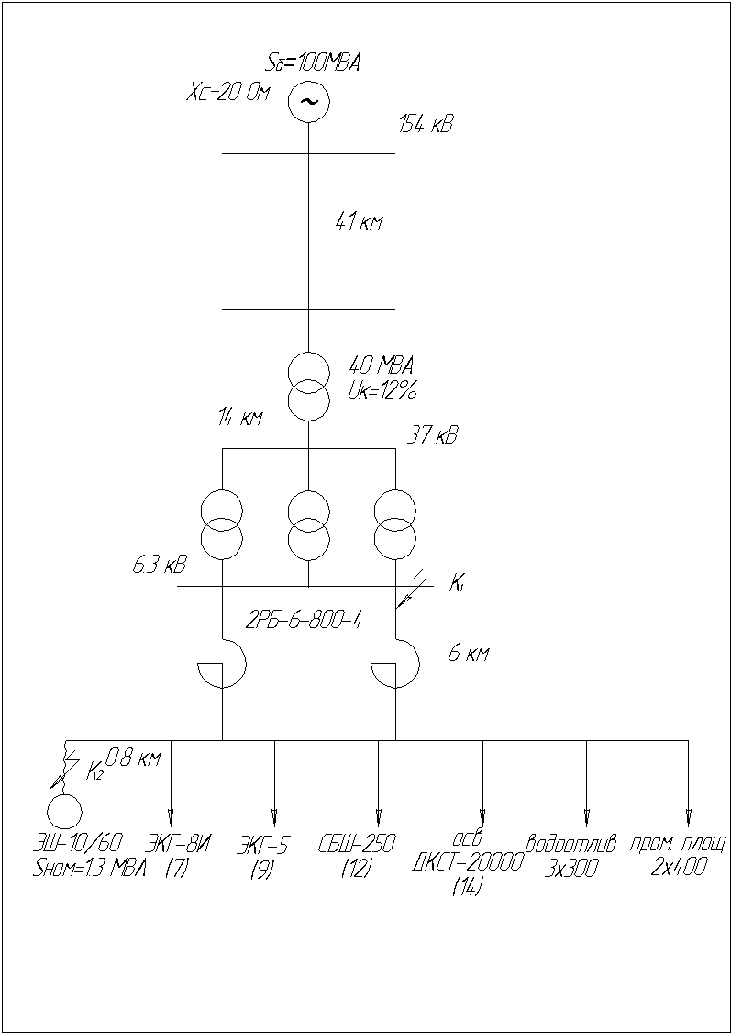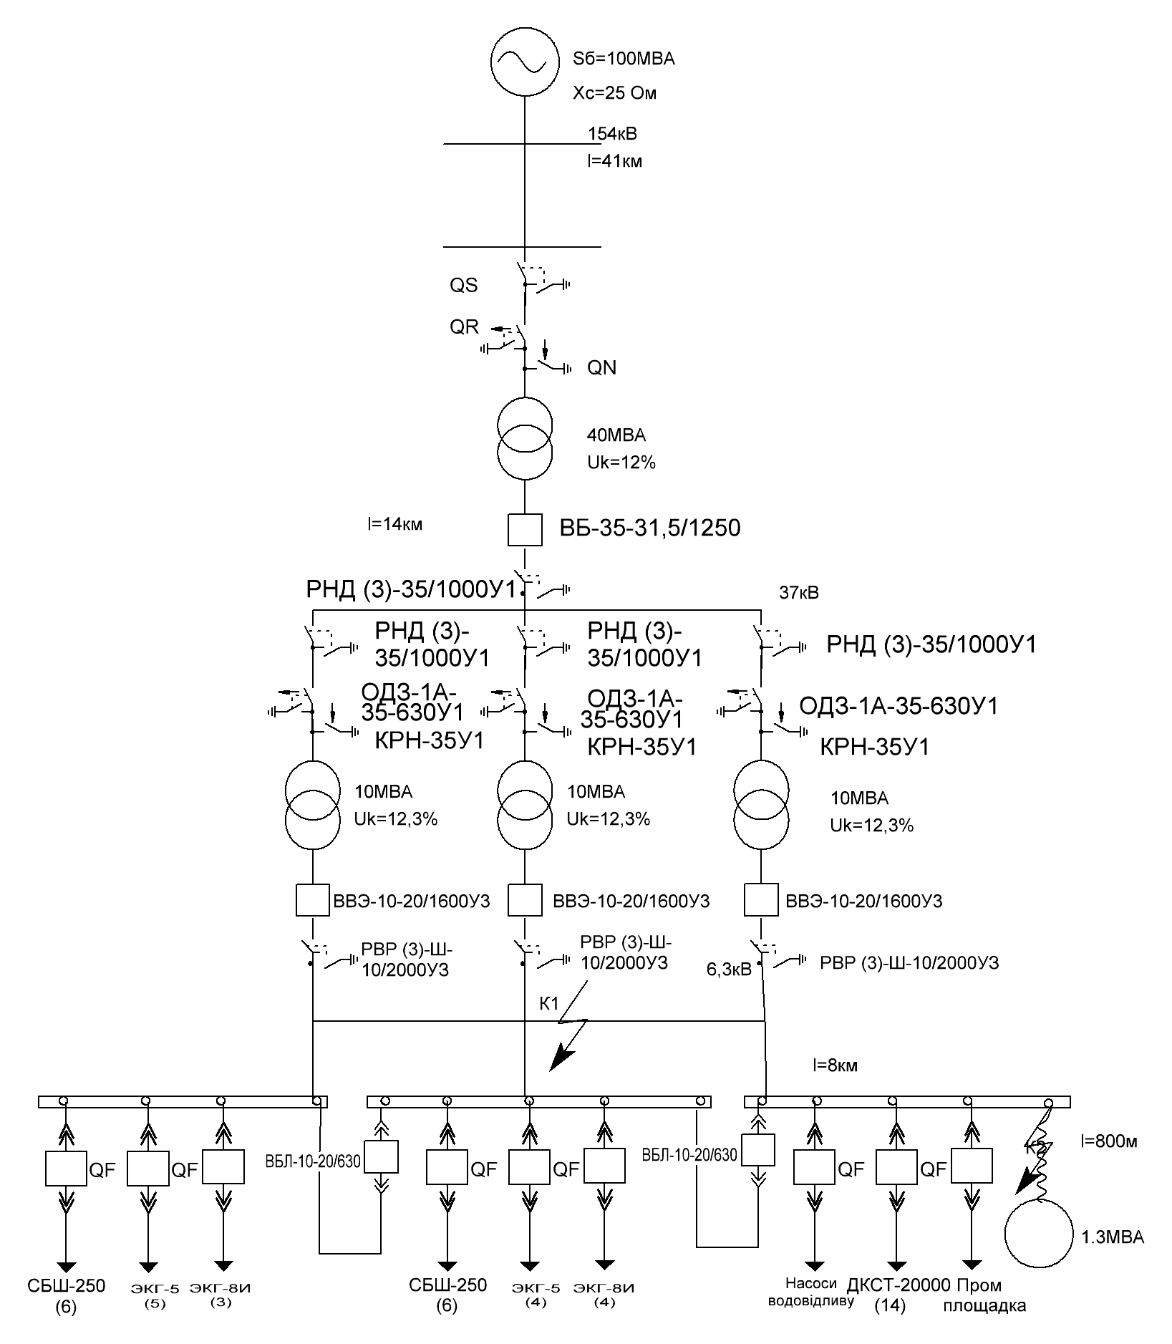
Мал.1 Схема електропостачання кар’єра

Мал.1 Схема електропостачання кар’єра з комутаційною апаратурою на 35 і 6 кВ

